Objectifs :
- Savoir utiliser un tableau de numération.
- Savoir additionner, soustraire et multiplier des nombres entiers.
- Être capable de vérifier son résultat par un calcul d’ordre de grandeur.
- Connaitre les règles de priorités opératoires.
- Connaitre le vocabulaire aux nombres et aux opérations.
Définitions
- Notre système de numération utilise dix symboles, les chiffres :
0 ; 1 ; 2 ; 3 ; 4 ; 5 ; 6 ; 7 ; 8 et 9
Ils permettent d’écrire tous les nombres, de même que les 26 lettres de l’alphabet permettent d’écrire tous les mots.
- Notre système de numération est
  - positionnel : chaque unité a une position dans un ordre prédéfini. En partant de la droite (unités en premier, puis dizaines, centaines, milliers, etc), c’est le rang.
  - décimal (on dit aussi en base 10) : dix unités d’un certain ordre sont égales à une unité de l’ordre immédiatement supérieur.
- Dans une addition, on ajoute des termes et le résultat est une somme.
- Dans une soustraction, on retranche des termes et le résultat est une différence.
- Dans une multiplication, on multiplie des facteurs et le résultat est un produit.
Priorités opératoires
- On effectue en premier les calculs entre parenthèses.
- On effectue ensuite les multiplications.
- Enfin, on effectue les additions et soustractions de gauche à droite.
Tableau de numération
Chaque chiffre a une valeur en fonction de son rang (sa position dans le nombre).
Exemple : 1 051 207 050 se décompose comme l’addition de
- 1 × 1 000 000 000
- 5 × 10 000 000
- 1 × 1 000 000
- 2 × 100 000
- 7 × 1 000
- 5 × 10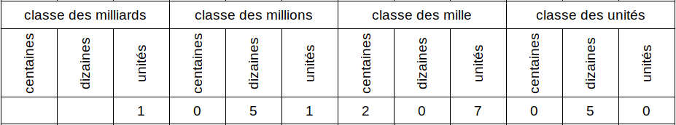
Propriétés
- L’addition et la multiplication sont
  - associatives : on peut faire les opérations dans l’ordre qu’on veut.
Exemple : (7 + 11) + 3 = 7 + (11 + 3)
  - commutatives : on peut changer de place aux membres de l’opération.
Exemple : 7 + 3 = 3 + 7
- Multiplier par 10 « décale » tous les chiffres vers le rang immédiatement supérieur : le chiffre des unités devient celui des dizaines, celui des dizaines devient celui des centaines, etc
Ordres de grandeur
Calculer en ordre de grandeur consiste à remplacer les nombres du calcul par d’autres, proches et plus faciles à manipuler. Le résultat en ordre de grandeur sera proche du vrai résultat et permet de vérifier son calcul.
Exemple : Si on doit faire 5 349 + 786 ; on peut remplacer 5 349 par 5 350 et 786 par 800. Il est alors facile de calculer mentalement 5 350 + 800 = 6150 ; qui n’est pas trop éloigné du vrai résultat 5 349 + 786 = 6135.

